9.04.2020 Тема: Симфоническая картина К. Дебюсси «Празднества»
Сегодня мы познакомимся с новым направлением в искусстве.
Во второй половине XIX века во французской живописи сложилось направление, названное художественной критикой «Импрессионизм» (от французского слова impression – впечатление).

Борисов – Мусатов «Осенняя песня»

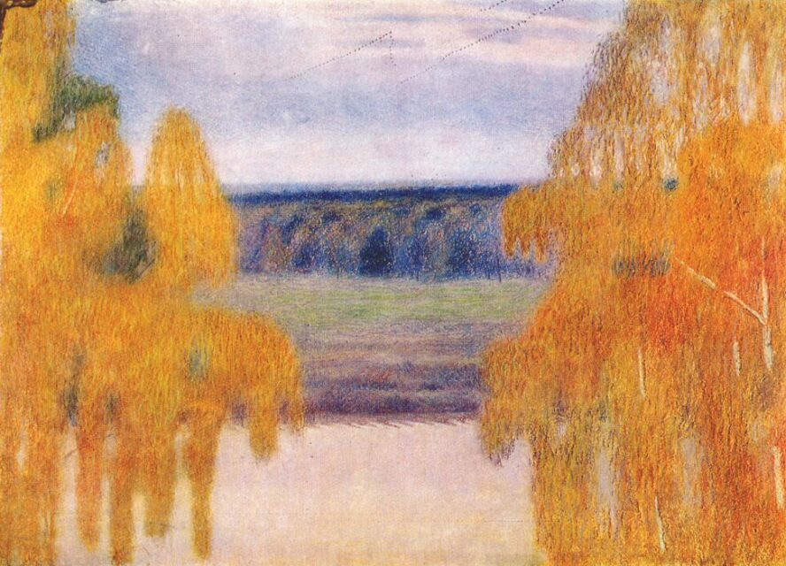

Клод Моне «Лодки на пляже»
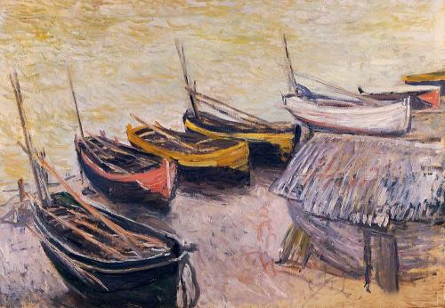

Художники этого направления стремились передать в своих произведениях мимолетные впечатления от реально существующего мира, пользуясь художественными средствами, создавая иллюзию света и воздуха, используя широкие мазки и цвет во всей его чистоте. Импрессионисты перестали делить предметы на главные и второстепенные. Отныне на картинах появились стога сена, куст сирени, движение толпы, городские здания. У истоков создания этого направления стояли французские художники К.Моне, К. Писсарро, Э.Мане, О.Ренуар, Э.Дега.
Что характерно для импрессионистов?
Светоносность живописи, передаче на холсте бесконечной изменчивости природы. Посмотрите подвижные мазки, положенные под разными углами, контрасты цветовых пятен, то ярких и насыщенных, то разделенных создают эффект вибрации, переливчатости, изменчивости мира.

Это направление в живописи перешло и в музыку. Яркими представителями этого направления являются французские композиторы Клод Дебюсси и Морис Равель.
Французский композитор, дирижер и пианист Клод Дебюсси был выдающимся мастером звуковой живописи. Он писал множество картин для симфонического оркестра, фортепиано и голоса.
Сюита «Ноктюрны». Ноктюрн в переводе означает «ночная музыка». А у Дебюсси название «Ноктюрны» имеет чисто «декоративный» смысл: «Речь идет не о привычной форме ноктюрна, но обо всем том, что это слово содержит, от впечатлений до особых световых ощущений»
Дебюсси создает эту сюиту в 1897-1899 гг. Толчком к их созданию послужили собственные впечатления композитора от современного Парижа.
В сюите три части: «Облака», «Празднества», «Сирены». Каждая из этих частей имеет свою программу, предисловие композитора.
В предисловии к пьесе «Празднества» композитор пишет: «Празднества» - это движение, пляшущий ритм атмосферы с взрывами внезапного света, это также эпизод шествия… проходящего сквозь праздник и сливающегося с ним, но фон остается все время – это праздник… это смешение музыки со светящейся пылью, составляющее часть общего ритма».

Послушайте музыкальное произведения К. Дебюсси «Празднества». Слушая это произведение, обратите внимание, как претворяются принципы импрессионизма живописи в музыке.
Слушание. К. Дебюсси «Празднества».

Письменно отвечаем на вопросы:
1.Что вы услышали?
2. Какие образы вы представили?
3. Позволяют ли музыкальные краски симфонической картины «Празднества» услышать, в какое время суток происходят праздничные гуляния?

Закрепляем знания, полученные на уроке (устно отвечаем на вопросы):
- Что такое импрессионизм в изобразительном искусстве, что старались передать художники – импрессионисты?
- Назовите главных представителей импрессионизма в музыке?
- Как называется сюита, частью которой является произведение «Празднества»?

Выполненные работы присылаем на эл. почту maksim08112012@mail.ru

